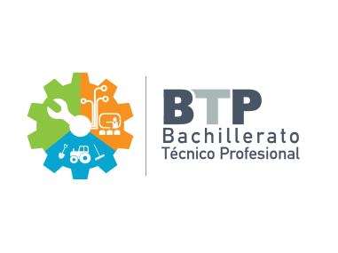

SECRETARÍA DE EDUCACIÓN
SUB DIRECCIÓN GENERAL DE EDUCACIÓN MEDIA

Director (a) de Centros Educativos, es importante que su Centro Educativo que dirige esté funcionando legalmente y para ello requiere de los requisitos siguientes:

1.-Presentar el trámite de legalización, conversión o creación de su centro educativo o carreras que ampliara ante la Dirección Departamental del lugar de procedencia.

2.-Si es apertura o ampliación de carrera, además de adjuntar los requisitos que a continuación se detallan, debe de adherirse al expediente de mérito la primera instancia (autos, dictamen, resolución e informe de la dirección distrital).

3.-Si la solicitud es de conversión porque ya tiene acuerdo de funcionamiento, debe adjuntar los requisitos que a continuación se detallan.

4.-Cuando el expediente ha culminado el proceso en la Dirección Departamental del lugar de procedencia, este se debe remitir a INICE a las Oficinas de USINIEH, dirigidos al Ing. Gustavo Euceda.

5.-Si la carrera a aperturar es nueva, debe de presentar el trámite pertinente ante la Dirección Departamental del lugar de procedencia, para que esta lo remita a la Sud-Dirección de Educación Media para verificación del Plan de Estudios y Programas Curriculares.

REQUISITOS PARA CENTROS EDUCATIVOS GUBERNAMENTALES

- -Solicitud elaborada por el Director (a) del Centro Educativo o por las Fuerzas Vivas de la Comunidad.
- Copia del Acuerdo o Decreto
- Si su centro educativo no tiene Acuerdo ni Decreto, debe de elaborar los hechos históricos desde su funcionamiento hasta la fecha.
- Si tiene Escritura del Bien Inmueble adjunte la copia.
- Copia del Plano, si no lo tiene aún se diseña de forma sencilla, describiendo cada una partes, ejemplo aulas, área verde etc.
- Listado de alumnos del año en curso y si hay alumnos por legalizar solo se hará mención del año ya que la descripción de los mismos se hace mención en las actas que se custodian en la Dirección Departamental, Distrital y en el Registro Estudiantil que custodia la Secretaria de Educación.
- Biblioteca según el nivel solicitado
- Material de enseñanza según el nivel solicitado
- Equipo del Laboratorio de Ciencias Naturales, Biología, Física y Química.
- Equipo de Tecnología
- Mobiliario en cantidad y clase
- NP-2 de los Docentes (descripción de la carga horaria, Datos Personales, copia del título, copia de los documentos personales completos.

OJO.- Para hacer el trámite aludido, debe de contar con las estructuras presupuestarias requeridas para tal solicitud, caso contrario no es pertinente la misma, ya que si lo hace afecta a los alumnos y a los docentes.

